传感器技术习题解答
第一章 传感器的一般特性
1－1：答：传感器在被测量的各个值处于稳定状态时，输出量和输入量之间的关系称为传感器的静态特性；其主要指标有线性度、灵敏度、精确度、最小检测量和分辨力、迟滞、重复性、零点漂移、温漂。
1－2：答：（1）动态特性是指传感器对随时间变化的输入量的响应特性；
（2）描述动态特性的指标：对一阶传感器：时间常数
对二阶传感器：固有频率、阻尼比。
1－3：答：传感器的精度等级是允许的最大绝对误差相对于其测量范围的百分数，即
A＝ΔA/Y_{FS}＊100％
1－4；答：（1）：传感器标定曲线与拟合直线的最大偏差与满量程输出值的百分比叫传感器的线性度；（2）拟合直线的常用求法有：端基法和最小二5乘法。
1－5：答：由一阶传感器频率传递函数w(jw)=K/(1+jωτ),确定输出信号失真、测量结果在所要求精度的工作段，即由B/A=K/(1+(ωτ)²)^{1/2},从而确定ω，进而求出f=ω/(2π).
1－6：答：若某传感器的位移特性曲线方程为y₁=a₀+a₁x+a₂x²+a₃x³+…….
让另一传感器感受相反方向的位移，其特性曲线方程为y₂=a₀－a₁x＋a₂x²－a₃x³＋……，
则Δy=y₁－y₂=2(a₁x+a₃x³+ a₅x⁵……),这种方法称为差动测量法。其特点输出信号中没有偶次项，从而使线性范围增大，减小了非线性误差，灵敏度也提高了一倍，也消除了零点误差。
1－7：解：Y_{FS}=200-0=200
由A=ΔA/Y_{FS}＊100％有
A＝4/200＊100％＝2％。
精度特级为2.5级。
1－8：解：根据精度定义表达式：A＝ΔA/Ay_{FS}*100%,由题意可知：A＝1.5％，Y_{FS}＝100
所以 ΔA＝A Y_{FS}＝1.5
因为 1.4＜1.5
所以 合格。
1－9：解：Δhmax＝103－98＝5
Y_{FS}＝250－0＝250
故δ_{H}＝Δhmax/Y_{FS}*100%＝2%
故此在该点的迟滞是2％。
1－10：解：因为传感器响应幅值差值在10％以内，且Wτ≤0.5，W≤0.5/τ，而w=2πf,
所以 f=0.5/2πτ≈8Hz
即传感器输入信号的工作频率范围为0∽8Hz
1－11解：（1）切线法
如图所示，在x=0处所做的切线为拟合直线，其方程为：Y＝a₀+KX，
当x=0时，Y＝1，故a₀＝1，又因为dY/dx＝1/(2(1+x)^{1/2})|_{x=0}＝1/2＝K
故拟合直线为：Y＝1＋x/2
最大偏差ΔYmax在x=0.5处，故ΔYmax＝1＋0.5/2-（1＋0.5）^{1/2}＝5/4－（3/2）^{1/2}＝0.025
Y_{FS}＝（1＋0.5/2）-1＝0.25
故线性度δ_{L}＝ΔYmax/ Y_{FS}＊100％＝0.025/0.25＊100％＝0.10＊100％＝10％
（2）端基法：
设Y的始点与终点的连线方程为Y＝a₀+KX
因为x=0时，Y＝1，x=0.5时，Y＝1.225，所以a₀=1,k=0.225/0.5=0.45
而由 d(y-Y)/dx=d(（1＋x）^{1/2}-(1+0.45x))/dx=-0.45+1/(2（1＋x）^{1/2})＝0有
-0.9（1＋x）^{1/2}＋1＝0
（1/0.9）²＝1+x
x=0.234
ΔYmax=[（1＋x）^{1/2}-(1+0.45x)]|_{x=0.234}=1.11-1.1053=0.0047
Y_{FS}＝1+0.45*0.5-1＝0.225
δ_{L端基}＝ΔYmax/ Y_{FS}＊100％＝0.0047/0.225＊100％＝2.09％
（3）最小二＊法

X_{i} | 0 | 0.1 | 0.2 | 0.3 | 0.4 | 0.5
y_{i} | 1 | 1.048 | 1.095 | 1.140 | 1.183 | 1.225
X_{i}² | 0 | 0.01 | 0.04 | 0.09 | 0.16 | 0.25
x_{i}y_{i} | 0 | 0.1048 | 0.219 | 0.342 | 0.473 | 0.612
求合x_{i}y_{i} | 1.751 |  | Xi的合 | 1.5
Xi平方的合 | 0.55 |  | Yi的合 | 6.691
Xi合的平方 | 2.25
由公式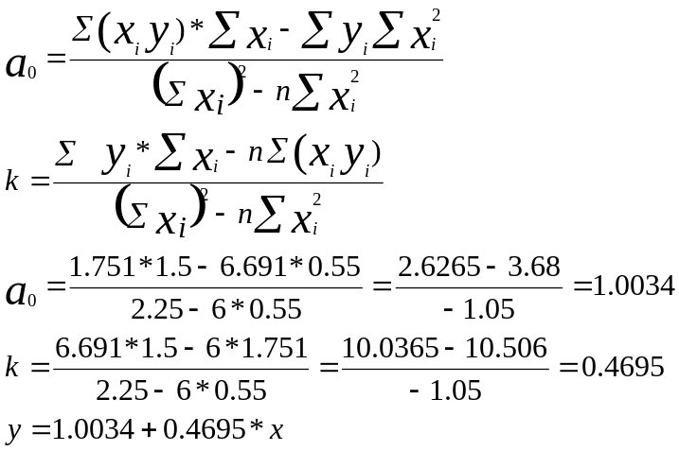
由 d(y-Y)/dx=d(（1＋x）^{1/2}-(1.0034+0.4695＊x))/dx=-0.4695+1/(2（1＋x）^{1/2})＝0有
x=1/(0.939)²-1=0.134
ΔYmax=[（1＋x）^{1/2}-(1.0034+0.4695x)]|_{x=0.234}=1.065-1.066=-0.001
Y_{FS}＝1.0034+0.4695x-1.0034＝0.235
δ_{L二＊法}＝ΔYmax/ Y_{FS}＊100％＝0.001/0.235＊100％＝0.0042＊100％＝0.42％

1－12:解：
此为一阶传感器，其微分方程为a₁dy/dx+a₀y=b₀x
所以 时间常数τ＝a₁/a₀=10s
K=b₀/a₀=5*10⁻⁶V/Pa
- 13：解：由幅频特性有：
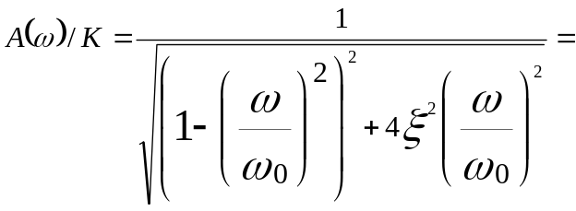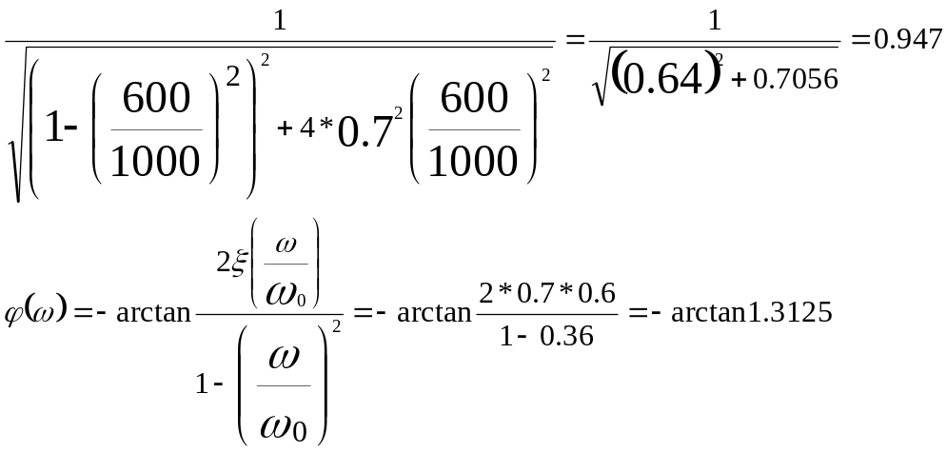
- 14:解：由题意知：
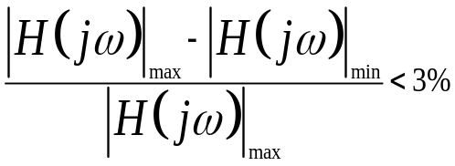

因为最小频率为W=0，由图1-14知，此时输出的幅频值为│H（jw）│/K=1，
即│H（jw）│=K

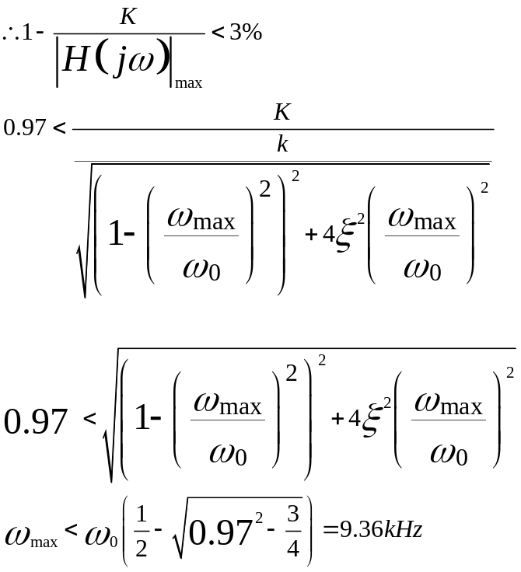

- 15解：
由传感器灵敏度的定义有：
K＝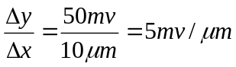
若采用两个相同的传感器组成差动测量系统时，输出仅含奇次项，且灵敏度提高了2倍，为20mv/μm.

第二章 应变式传感器
2－1：答：（1）金属材料在受到外力作用时，产生机械变形，导致其阻值发生变化的现象叫金属材料的应变效应。
（2）半导体材料在受到应力作用后，其电阻率发生明显变化，这种现象称为压阻效应。
2－2：答：相同点：它们都是在外界力作用下产生机械变形，从而导致材料的电阻发生变化所；不同点：金属材料的应变效应以机械形变为主，材料的电阻率相对变化为辅；而半导体材料则正好相反，其应变效应以机械形变导致的电阻率的相对变化为主，而机械形变为辅。
2－3：答：金属应变片单位应变引起的应变片电阻的相对变化叫金属应变片的灵敏度系数；它与金属丝应变灵敏度函数不同，应变片由于由金属丝弯折而成，具有横向效应，使其灵敏度小于金属丝的灵敏度。
2－4：答：因为（1）金属的电阻本身具有热效应，从而使其产生附加的热应变；
（2）基底材料、应变片、粘接剂、盖板等都存在随温度增加而长度应变的线膨胀效应，若它们各自的线膨胀系数不同，就会引起附加的由线膨胀引起的应变；常用的温度补偿法有单丝自补偿，双丝组合式自补偿和电路补偿法。
2－5：答：（1）固态压阻器件的特点是：属于物性型传感器，是利用硅的压阻效应和微电子技术制成的压阻式传感器，具有灵敏度高、动态响应好、精度高易于集成化、微型化等特点。（2）受温度影响，会产生零点温度漂移（主要是由个桥臂电阻及其温度系数不一致引起）和灵敏度温度漂移（主要灵敏度系数随温度漂移引起）。
（3）对零点温度漂移可以用在桥臂上串联电阻（起调零作用）、并联电阻（主要起补偿作用）；
对灵敏度漂移的补偿主要是在电源供电回路里串联负温度系数的二极管，以达到改变供电回路的桥路电压从而改变灵敏度的。
2－6：答；（1）直流电桥根据桥臂电阻的不同分成：等臂电桥、第一对称电桥和第二等臂电桥；
（2）等臂电桥在R＞＞ΔR的情况下，桥路输出电压与应变成线性关系；第一对称电桥（邻臂电阻相等）的输出电压等同于等臂电桥；第二对称电桥（对臂电阻相等）的输出电压的大小和灵敏度取决于邻臂电阻的比值，当k小于1时，输出电压、线性度均优于等臂电桥和第一对称电桥。
2－7：解：已知R＝120Ω，K＝2.05，ε＝800μm/m
由ε*K=ΔR/R＝800＊2.05＊10⁻⁶＝1.64＊10⁻³
ΔR＝1.64*10⁻³*120＝0.1968Ω
U＝EKε/4=3*1.64＊10⁻³/4=1.23*10⁻³ (v)
- 8：解：此桥为第一对称电桥，由2-25式有
Ug＝E(（R₁+ΔR₁）R₄－（R₂+ΔR₂）R₃)/（（R₁+ΔR₁+R₂+ΔR₂）2*R₃）（令R₃＝R₄）
＝E(ΔR₁/ R－ΔR₂/R)/（2（2＋ΔR₁/ R＋ΔR₂/ R））＝EΔR1/ R（1+μ）/（2*（2+（1-μ）ΔR1/ R）＝15.397/2＝7.7（mv）
1－9：解：(1) Ug= E[（R₁+ΔR₁）（R₃+ΔR₃）－（R₂+ΔR₂）（R₄+ΔR₄）]/（（R₁+ΔR₁+R₂+ΔR₂）（R₃+ΔR₃+R₄+ΔR₄））= E[ΔR₁/ R+ΔR₃/ R－ΔR₂/R－ΔR₄/ R]/（（2＋ΔR₁/ R＋ΔR₂/ R）（2＋ΔR₃/ R＋ΔR₄/ R））=2E[1＋μ] ΔR/R /[2+(1-μ) ΔR/R]²
2.6*10⁻³＝2*2*1.3*ΔR/R/[2+0.7*ΔR/R]²
[2+0.7*ΔR/R]²＝2*10³ΔR/R＝4＋2.8ΔR/R+（ΔR/R）²
0＝4－（2000-2.8）ΔR/R＋（ΔR/R）²
（ΔR/R－998.6）²＝998.6²-4
ΔR/R＝0.0020028059
ε＝ΔR/R/K＝0.0010014
ε_{r}=-με=-3*10⁻⁴
(2) :F=εES=0.001*2*10¹¹*0.00196=3.92*10⁵N
- 10:解：（1）贴片习题中图2－7所示，R₃、R₂靠近中心处，且沿切向方向，R₁、R₄靠近圆片边缘处且沿径向贴。位置在使－εr=εt即
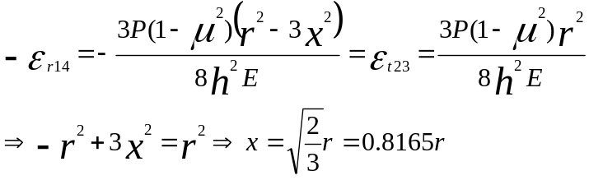
（2）
R₁ R₂

U_{SC}
R₃ R₄

E
（3）
εr_{2、3}＝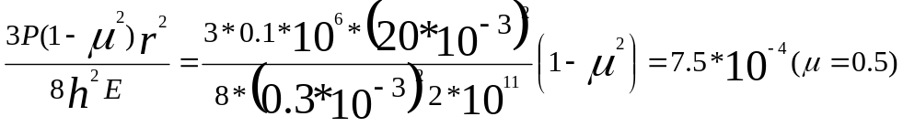
Ug＝EεK=9(mv)
(4) Ugt= E[（R₁+ΔR_{1t}）（R₃+ΔR_{3t}）－（R₂+ΔR_{2t}）（R₄+ΔR_{4t}）]/（（R₁+ΔR_{1t}+R₂+ΔR_{2t}）（R₃+ΔR_{3t}+R₄+ΔR_{4t}））=0
(5) Ug＝E Kε成线性关系
2－11解：（1）
R₁ R₂

R₁₄ U_{SC}
R₂₃ R₃ R₄

U
（2）ΔR/ R=Kε=K*6bp/Ewt²=2*6*10*9.8*0.1/2*10¹¹*25*10⁻⁶*.02=1.176*10⁻³
(3) Ug＝UεK=6*1.176*10⁻³=7.056(mv)
(4)有，原因同2－10题。
2－12：解由2－26式，2－63有：
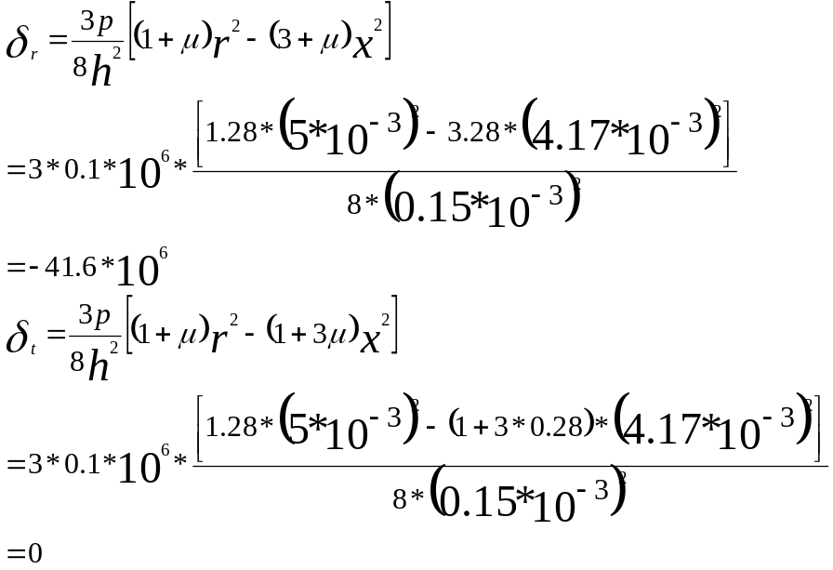
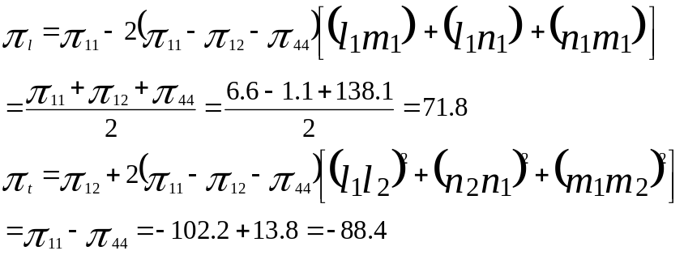（2）对P型si电阻条在[011]和[01]方向余弦分别为：l₁=0,m₁=,n₁=,l₂=0,m₂=－,n₂=－。所以

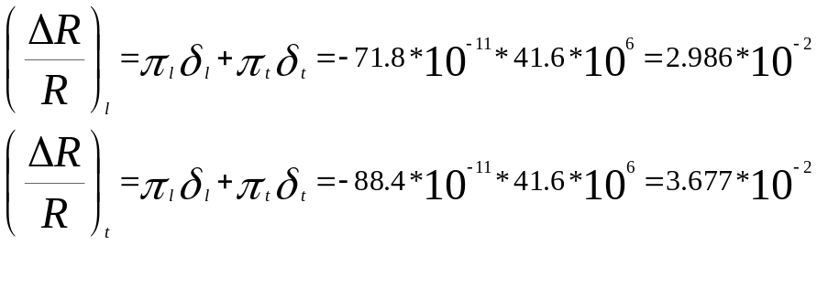
2－13：解[10]晶向实际上是在（10）晶面内，但（10）与晶面（110）晶面的性质相同，而[10]晶向的横向为[001]，它们的方向余弦分别为：l₁,m₁,n₁,l₂,m₂,n₂数值见王化祥P₃₉，所以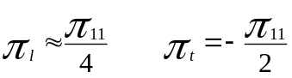
2－14：解根据P41的讨论知，瘵四个径向电阻分别两两安装在0.635r半径的外则的内则，并安放在电阻长度范围内应力绝对平均值相等的相等的地方，让它们两两分别感受到相等的压应变和拉应变然后再将它们接成惠斯通电桥即可。
2－15：解(1)Uc/Ub=2
(2)Ud/Ub=2
(3)Uc/Ub=4
2－16：解：
由Ug＝E(（R₁+ΔR₁）（R₄+ΔR₄）－（R₂R₃）)/（（R₁+ΔR₁+R₂）（R₄＋ΔR₄＋R₃））和桥路

R₁ R₂

U_{SC}
R₃ R₄

U
此电路具有最高的灵敏度，在R＞＞ΔR的情况下也能进行温度补偿。
2－17：答：压阻式传感器电桥恒压供电可以实现灵敏度温度补偿，而恒流供电可以实现温度补偿。
2－18：(1)对只有纵向电阻的传感器，四个扩散电阻可以两两分别分布在0.635r的两边，使其平均应变等于相等即可。对纵向、横向都有的传感器，可以将横向电阻布置在膜片的中心附近，而纵向电阻布置在边缘附近，只要使它们的电阻的相对应变等大反向就可以了。

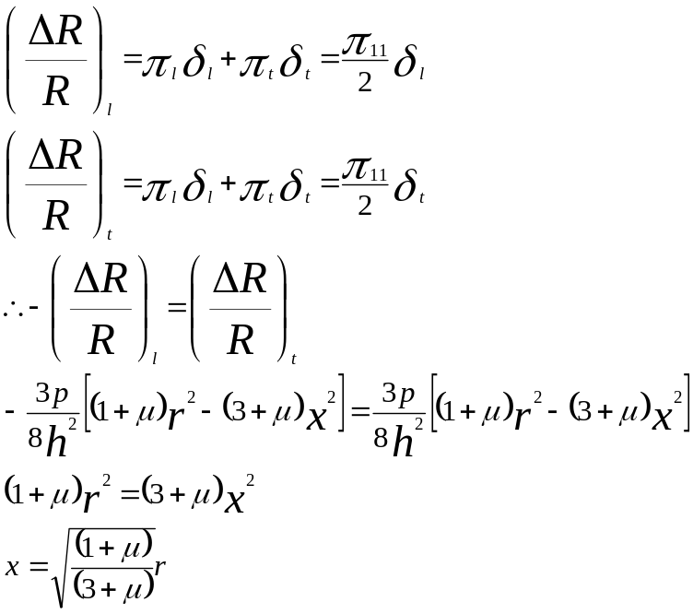
（2） R_{l} R_{t} R_{l}

  - 电容式传感器习题
3-1 电容式传感器有哪些优点和缺点？
答：优点：①测量范围大。金属应变丝由于应变极限的限制，ΔR/R一般低于1％，。而半导体应变片可达20％，电容传感器电容的相对变化量可大于100％；
②灵敏度高。如用比率变压器电桥可测出电容，其相对变化量可以大致10^{－7}。
③动态响应时间短。由于电容式传感器可动部分质量很小，因此其固有频率很高，适用于动态信号的测量。
④机械损失小。电容式传感器电极间吸引力十分微小，又无摩擦存在，其自然热效应甚微，从而保证传感器具有较高的精度。
⑤结构简单，适应性强。电容式传感器一般用金属作电极，以无机材料（如玻璃、石英、陶瓷等）作绝缘支承，因此电容式传感器能承受很大的温度变化和各种形式的强辐射作用，适合于恶劣环境中工作。
电容式传感器有如下不足：
①寄生电容影响较大。寄生电容主要指连接电容极板的导线电容和传感器本身的泄漏电容。寄生电容的存在不但降低了测量灵敏度，而且引起非线性输出，甚至使传感器处于不稳定的工作状态。

②当电容式传感器用于变间隙原理进行测量时具有非线性输出特性。
3-2 分布和寄生电容的存在对电容传感器有什么影响？一般采取哪些措施可以减小其影响。
答：改变传感器总的电容量，甚至有时远大于应该传递的信号引起的电容的变化；使传感器电容变的不稳定，易随外界因素的变化而变化。
可以采取静电屏蔽措施和电缆驱动技术。
3-3 如何改善单极式变极距型电容传感器的非线性？
答：采用可以差动式结构，可以使非线性误差减小一个数量级。
3－4：答：驱动电缆技术是指传感器与后边转换输出电路间引线采用双层屏蔽电缆，而且其内屏蔽层与信号传输线（芯线）通过1：1放大器实现等电位，由于屏蔽电缆线上有随传感器输出信号变化而变化的信号电压，所以称之为“电缆驱动技术”。

＋
1：1
＿ 内屏蔽层 输出电路

传感器

它能有效地消除芯线与屏蔽层之间的寄生电容。
其中，外屏蔽线则是用来接地以防止其他外部电场干扰，起到一般屏蔽层的作用。内、外屏蔽层之间仍存在寄生电容则成为1：1放大器的负载，所以，该1：1放大器是一个具有极高输入阻抗（同相输入）、放大倍数为1、具有容性负载的同性放大器。这种“驱动电缆技术”的线路比较复杂，要求也比较高，但消除寄生电容的影响极好，它在传感器输出电容变化只有1PF时仍能正常识别、工作。
动
3-5答:差动脉冲宽度调制电路通过双稳态出发器的Q端、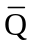端依次借R₁、R₂、D₁、D₂对差动C1、 C2充放电，在双稳态触发器的两输出端各自产生一宽度受C1、C2调制的方波脉冲。
差动电容的变化使充电时间不同，从而使双稳态触发器输出端的方波脉冲宽度不同。因此，A，B两点间输出直流电压USC也不同，而且具有线形输出特性。此外调宽线路还具有如下特点：与二极管式线路相似，不需要附加解调器即能获得直流输出；输出信号一般为100KHZ-1MHZ的矩形波，所以直流输出只需低通滤波器简单地引出。由于低通滤波器的作用，对输出波形纯度要求不高，只需要一电压稳定度较高的直流电源，这比其他测量线路中要求高稳定度的稳频、稳幅交流电源易于做到。
3-6 球—平面型电容式差压变送器在结构上有何特点？
答：利用可动的中央平面金属板与两个固定的半球形状的上下电极构成差动式电容传感器。
3-7 为什么高频工作时的电容式传感器其连接电缆不能任意变化？
答：因为连接电缆的变化会导致传感器的分布电容、等效电感都会发生变化，会使等效电容等参数会发生改变，最终导致了传感器的使用条件与标定条件发生了改变，从而改变了传感器的输入输出特性。

3-8 如图3-6所示平板式电容位移传感器。已知：极板尺寸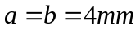，间隙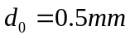，极板间介质为空气。求该传感器静态灵敏度；若极板沿方向移动2mm，求此时电容量。
解：由(3-4)式有
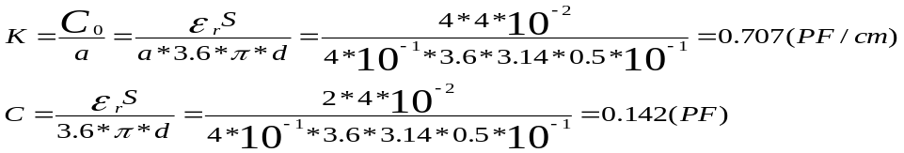

3-9 如图3-7所示差动式同心圆筒电容传感器，其可动极筒外径为9.8mm。定极筒内径为10mm，上下遮盖长度各为1mm时，试求电容值和。当供电电源频率为60kHz时，求它们的容抗值。
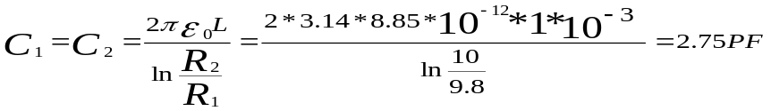解：因为

3-10 如图3-8所示，在压力比指示系统中采用差动式变极距电容传感器，已知原始极距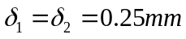，极板直径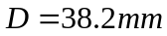，采用电桥电路作为其转换电路，电容传感器的两个电容分别接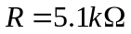的电阻后作为电桥的两个桥臂，并接有效值为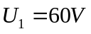的电源电压，其频率为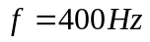，电桥的另两桥臂为相同的固定电容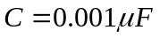。试求该电容传感器的电压灵敏度。若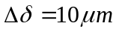时，求输出电压有效值。
解：等效电路为：
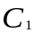
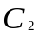
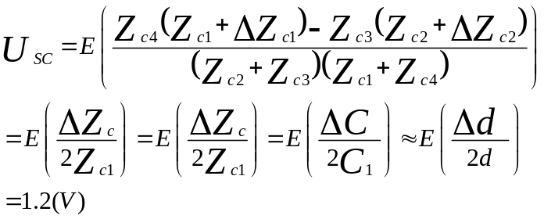

从结果看，本定义的电压灵敏度是单位电容变化引起的电压变化。即
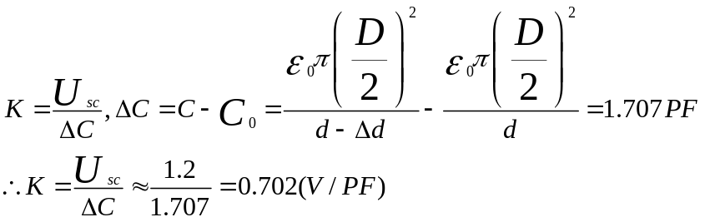

3-11解：（1）①无云母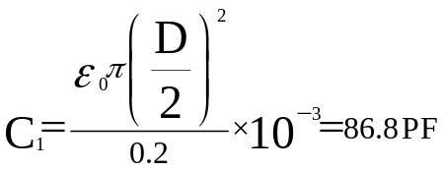
②为空气部分与介质部分串联,即
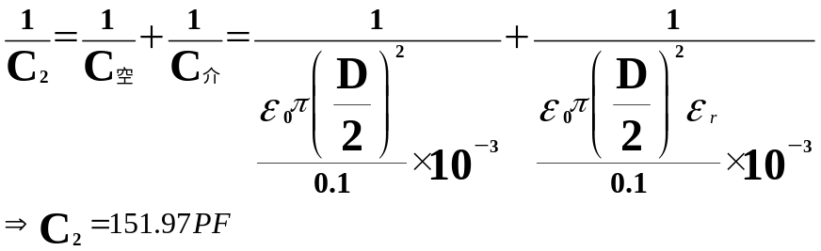
（2）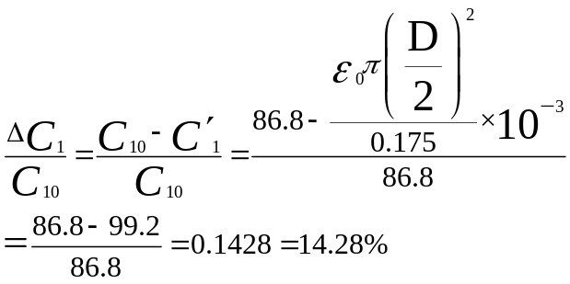
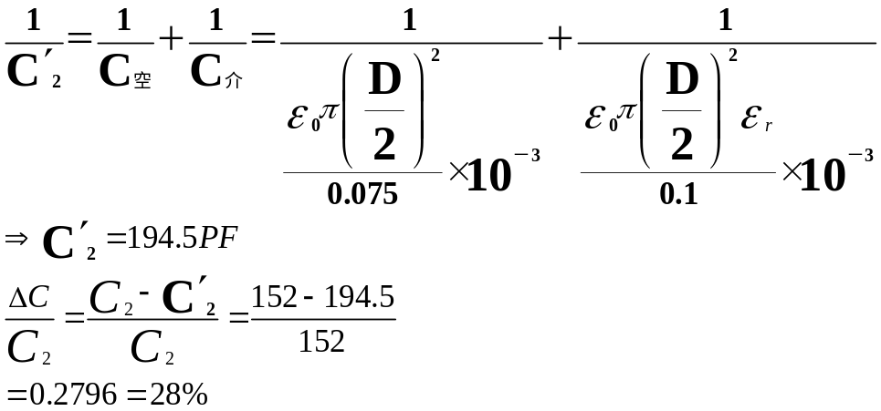

3-12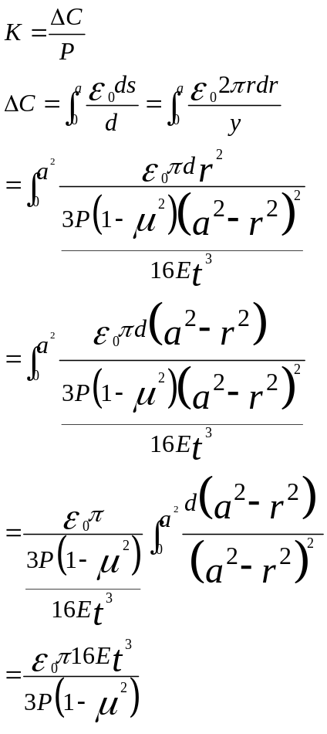解：

3－13：解：由3－12式知
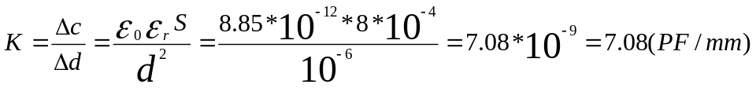
3-14解：零点迁移电容应该是指容器中全部为气体时的电容值
即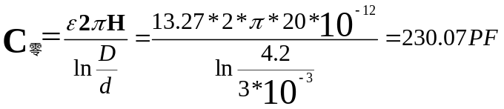
满量程电容值指ΔC_{max}＝全部为液体时的电容值－全部为气体时的电容值
即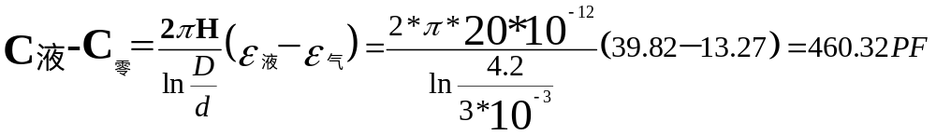
3－15解： 将3－50式C_{L}和3-51式C_{H}代入
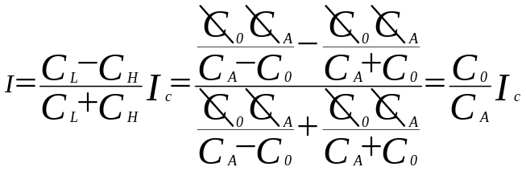
参考图3－22和式3－57有
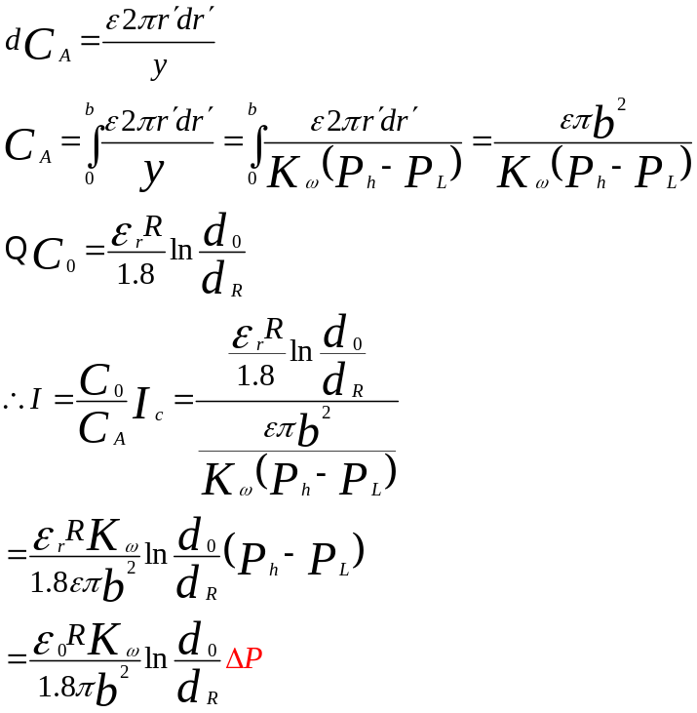

3－16解：等效为交流电桥
信号为正半周时，D₁、D₃导通，负半周时，D₂、D₄导通等效电路如图1。
若C₁＝C₂，则e_{AB}=U_{SC}＝0.
若C₁≠C₂，则由3－20式
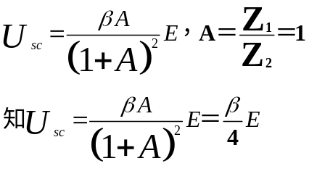
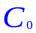


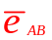
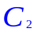
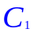

低通滤波器

又因为是差动输出，所以

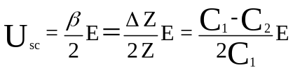

由2-23式也可以求出同样的结果。

低通滤波器


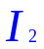

3－17：解：当电源为正半周时D₁、D₃导通，D₂、D₂截止，
E₂→D₁→C→对C_{H} 充电 通过C_{E}的电荷为：q₁＝C₀（E₂－E₁）
↓→C_{E}→B→D₃→D对C₀充电；
电源在负半周时，D₂、D₂导通, D₁、D₃截止，
C_{H}→C→D₂→B→C_{E}→A 放电 通过C_{E}的电荷为：q₂＝C_{H}（E₂－E₁）
C₀→D→D₄→A 放电
所以在一个周期内通过C_{E}的净电荷量为q= （q₂－q₁）＝（C_{H}－C₀）（E₂－E₁）
于是通过M表回路在一个周期内释放的电荷为q =（C_{H}－C₀）（E₂－E₁）
所以，在一个周期内通过M表的电流的平均值为：I＝f * q =（C_{H}－C₀）（E₂－E₁）*f=ΔCΔE *f,式中f为电源的频率。

4－1：答：差动式电感传感器是通过改变衔铁的位置来改变两个差动线圈磁路的磁阻而使两个差动结构的线圈改变各自的自感系数实现被测量的检测，而差动变压器式传感器则是通过改变衔铁的位置改变两个原副线圈的互感系数来检测相关物理量的。
4－2：答：差动式电感传感器是利用改变线圈的自感系数来工作的；而差动变压器式虽利用改变原线圈与两个次级差动式副线圈的系数来工作的。
4－3：答：由于差动变压器两个次级组不可能完全一致，因此它的等效电路参数（互感M，自感L及损耗电阻R）不可能相同，从而使两个次级绕组的感应电势数值不等。又因初级线圈中铜损电阻及导磁材料的铁损和材质的不均匀，线圈匝间电容的存在等因素，使激励电流与所产生的磁通相位不同；次谐波分量主要由导磁材料磁化曲线的非线性引起。由于磁滞损耗和铁磁饱和的影响，使得激励电流与磁通波形不一致，产生了非正弦（主要是三次谐波）磁通，从而在次级绕组感应出非正弦磁通的产生过程。同样可以分析，由于磁化曲线的非线性影响，使正弦磁通产生尖顶的电流波形（亦包含三次谐波）。
消除方法：
（1）、从设计和工艺上保证结构对称性；
（2）、选用合适的测量线路；
（3）、采用补偿线路。
4－4：答：（1）、由4－62式可知，增大匝数比可提高灵敏度；
（2）、由4－61式可知，增大初级线圈电压可提高灵敏度；
（3）、若在低频率段，可以增加频率来提高灵敏度。
4－5: 答：特点：涡流式传感器测量范围大，灵敏度高，结构简单，抗干扰能力强以及可以非接触测量等特点；
示意图：被测板1的上，下各装一个传感器探头2，其间距为D。而他们与板的上，下表面分别相距X₁和X₂，这样板厚t=D－(X₁+X₂),当两个传感器在工作时分别测得X₁和X₂，转换成电压值后相加。相加后的电压值与两传感器距离D对应的设定电压再相减，就得到与板厚相对应的电压值。
2
D
t
1
2
X₂
x₁

4－6：解：（1）对等臂电桥而言，要使电压灵敏度达到最大值，要求a＝Z₁/Z₂=1,

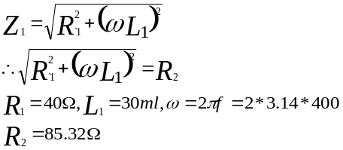而

U_{SC}＝E[Z₁(Z₃+Z₄)－Z₃(Z₁+Z₂)]/[(Z₁+Z₂)(Z₃+Z₄)]=0.2352（V）
也可以U_{SC}＝E/2*ΔZ/Z=4*10/85/2=0.234(V)
4－7：答：Pσ＝1/R_{m总}
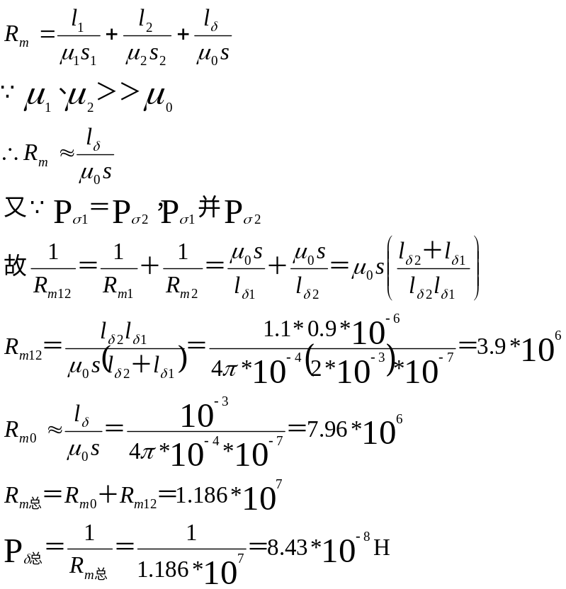而

2):?
3):？
4-8：解：R₃＝R₄＝Z＝ωL＝2πfl=80*π=251.2Ω
U_{SC}＝E*ΔZ/Z=6*20/251.2=0.48(V)
电路图可以参考图4－7（b）。
4－9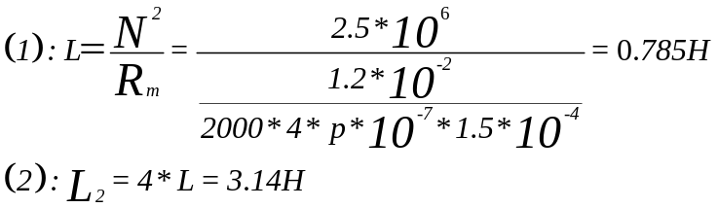：解：

4－10：解：
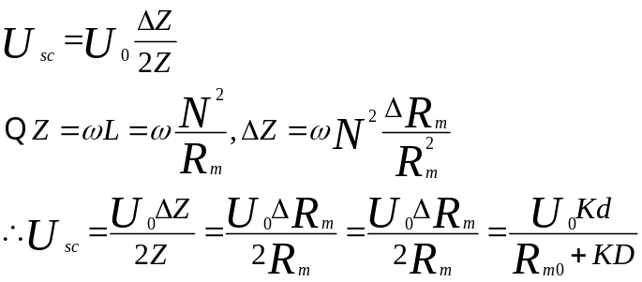
4－11：解
- 当衔铁位于中心位置时，V₁＝V₂，U_{c}=U_{d},U_{cd}=0；
当衔铁上移，V₁＞V₂，U_{D}<U_{c,}U_{cD}＞0；
当衔铁下移，V₁＜V₂，U_{D}＞U_{c},U_{cD}＜0；

- 当衔铁上移，V₁＞V₂，U_{D}<Uc,Uc_{D}＞0
4－12：解：1)L<5mm
i 上移 Ue_{D}

iR₁
t t
iR₂

i 下移 Ue_{D}

iR₁
t t
iR₂

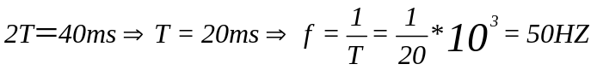2)、V_{max}=KA→A=V_{max}/K=40/20=2mm
3)、

4－13：解：步骤1、将（r_{os}=4mm,r_{is}=1.5mm,b=2mm，x_{1、2}=2±0.2mm）代入4－75式得B│_{x=2.2}=? B│_{x=1.8}=?
2、再由y=KX+b和B│_{x=2.2}=? B│_{x=1.8}=?代入求出K和b；
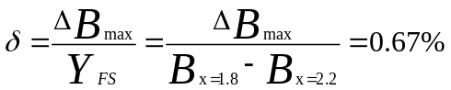3、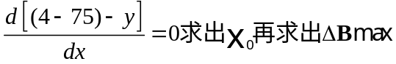
4、

5－1答:（1）某些电介质，当沿着一定方向对其施加力而使它形迹时，内部产生极低化现象，同时在它的两个表面上产生符号相反的电荷；当外力去掉后，又重新恢复不带电的状态，这种现象称为压电效应。
（2）不能，因为构成压电材料的电介质，尽管电阻很大，但总有一定的电阻，外界测量电路的输入电阻也不可能无穷大，它们都将将压电材料产生的电荷泄漏掉，所以正压电式不能测量静止电荷。
5－2：（1）当沿电轴、机械轴的力的作用下，石英晶体在垂直于电轴的平面都会产生压电电荷，沿光轴方向则不会产生压电效应。
（2）b图在上表面为负电荷，（c）图上表面为负电荷；（d）图上表面为正电荷。
（3）通常将沿电轴X－X方向的作用力作用下产生的电荷的压电效应称为“纵向电效应’；
将沿机械轴Y－Y方向的力作用下产生电荷的效应 称为“横向压电效应”
5-3:答：（1）压电式传感器前置放大器的作用：一是把压电式传感器的高输出阻抗变换为低输出阻抗输出，二是放大压电式传感器的输出弱信号。
(2)压电式电压放大器特点是把压电器件的高输出阻抗变换为传感器的低输出阻抗，并保持输出电压与输入电压成正比。
而电荷放大器的特点是能把压电器件的高内阻的电荷源变换为传感器低内阻的电压源，以实现阻抗匹配，并使其输出电压与输入电压成正比，且其灵敏度不受电缆变化的影响。
因为电压放大器的灵敏度Ce的大小有关，见（5－20式）。
而由5－24式知当A₀足够大时，C_{E}的影响可以不计。
5－4答：（1）并联：C′＝2C，q′=2q,U′=U,因为输出电容大，输出电荷大，所以时间常数，适合于测量缓变信号，且以电荷作为输出的场合。
（2）串联:q′=q,U′=U,C′=C/2, 特点：输出电压大，本身电容小，适合于以电压作为输出信号，且测量电路输出阻抗很高的场合。
5－5答:（1）电压灵敏度是指单位作用力产生的电压K_{U}＝U₀/F
（2）电荷灵敏度是指单位作用力产生的电荷K_{q}＝q₀/F
（3）由q_{0/}U₀=C知，Kq =CK_{U}
5－11解：（1）U_{x}＝d₁₁F_{x}/c_{x}
＝d₁₁F_{x} t/(ε₀ε_{r}S)
＝2.31*10^{－12}*9.8*0.005/(8.85*10^{－12}*4.5*5*10^{－4})
＝5.68（V）
由5－20式知U_{im}＝F_{m}d₁₁/(C_{C}+C_{a})
= 2.31*10^{－12}*9.8/(4*10^{－12}+8.85*10^{－12}*4.5*5*10^{－4}/0.005)
＝2.835（V）
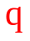
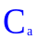
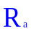

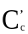

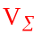


5－12解：该电路的等效电路图如下：

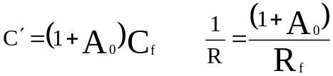

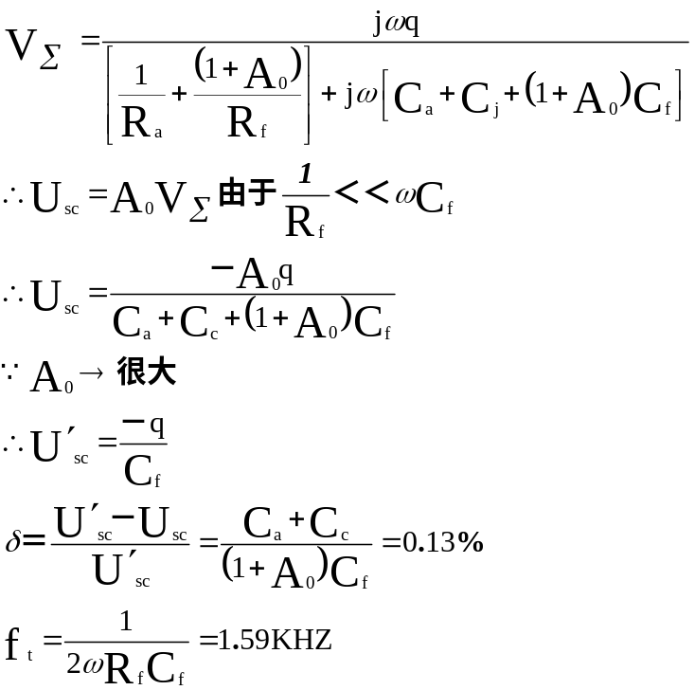

7－2：解：（1）把两种不同的导体或半导体材料连接成闭合回路，将它们的两个接点分别置于不同的热源中，则在该回路就会产生热电动势叫热电效应。
（2）热电势由接触电势与温差电势两种组成。
（3）A：组成热电极的必须是不同材料；B两个接点必处于不同的温度场中。
7－3：解：（1）因为热电偶的热电势只有当冷端的温度恒定时才是温度的单值函数，而热电偶的标定时是在冷端温度特定的温度下进行的，为了使热电势能反映所测量的真实温度，所以要进行冷端补偿。
（2）A：补偿导线法B：冷端温度计算校正法C：冰浴法D：补偿电桥法。
7－5（1）A：铂铑－铂热电偶，补偿导线用铜－康铜B：镍铬－镍硅热电偶，补偿导线用铜－康铜C：镍铬－考铜热电偶，补偿导线用其本身D铂铑₃₀－铂铑₆热电偶，补偿导线用铜－康铜E：铜－康铜热电偶，补偿导线用。
（2）选择补偿导线的要求是一是热电性能相近，二是价格便宜。
7－6答：①、电阻温度系数大。
②热容量小
③电阻率大，尺寸小
④在工作范围内，物理和化学性能稳定
⑤材料的复制性能好，价格便宜。
（2）铂电阻和铜电阻两种。
7－10：解：E＝αt
＝5.267*600/5.257
601.14（°C）

8－1：答：（1）在垂直于电流方向加上磁场，由于载流子受洛仑兹力的作用，则在平行于电流和磁场的两端平面内分别出现正负电荷的堆积，从而使这两个端面出现电势差，这种现象称为霍尔效应。
（2）应该选用半导体材料，因为半导体材料能使截流子的迁移率与电阻率的乘积最大，而使两个端面出现电势差最大。
（3）应该根据元件的输入电阻、输出电阻、灵敏度等合理地选择元件的尺寸。
8－2：答：（1）不等位电势的重要起因是不能将霍尔电极焊接在同一等位面上，可以通过机械修磨或用化学腐蚀的方法或用网络补偿法校正。
（2）在两个控制电极间并联一个电阻，使其满足－26式，也可以用热敏电阻按图8－16进行补偿。
8－3：答：由于弹簧管一端固定，另一端安装霍尔元件，当输入弹簧管的压力增加时，弹簧管伸长，使处于恒定磁场中的霍尔元件发生相应位移，霍尔元件输出电势的大小就反映了被测压力的大小。
8－4：解：由8－10式有
U_{H}＝K_{H}IB
＝1.2*5*0.6
＝3.6（mV）
由8－9式知
n=1/edK_{H}=1/(1.6*10⁻¹⁹*0.2*10⁻³*1.2)=2.6*10¹⁶(个/M³)
8－7答：（1）分为外光电效应和内光电效应两类；
（2）：外光电效应，利用物质吸收光的能量大于物质的逸出功，使电子跑出物体表面，向外界发射的外光电效应。如光电管与光电倍增管。
内光电效应：利用物质吸收光的能量大于物质的禁带宽度，使物质中的电子从健合态过度到自由状态，而使物质的电阻率减小的光电效应。如光敏电阻。
8－8答：（1）光电池的开路电压是指外电路开路时光电池的电动势；短路电流是指外接负载相对于光电池内阻而言是很小的情况下，光电池的输出电流。
（2）因为负载电阻越小，光电流与光照强度的关系越接近线性关系，且线性范围也越宽

「思考题与习题」

  - 说明光导纤维的组成并分析其传光原理。
  - 光导纤维传光的必要条件是什么？
  - 光纤传感器测量的基本原理是什么？光纤传感器分为几类？举例说明。
  - 试计算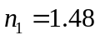和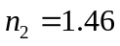的阶跃折射率光纤的数值孔径。如果外部是空气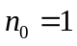，试问：对于这种光纤来说，最大入射角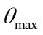是多少？
  - 有一个折射率n=的玻璃球，光线以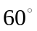入射到球表面，求入射光与折射光间的夹角是多少？
  - 光纤压力传感器按作用原理分几类？举例说明其应用场合？
  - 光纤温度传感器的特点是什么？按组成形式可分为几种类型？举例说明。
  - 说明光纤多普勒流速计测量气液两相流的原理和特点。
  - 光纤数值孔径NA的物理意义是什么？

第10章 综合练习题
[填空练习题]
10-1 （1）传感器静态特性指标主要有--------------、------------、、----------------、-------------等.而其动态特性指标主要有₋₋₋₋₋₋₋₋₋₋₋₋₋₋₋₋和₋₋₋₋₋₋₋₋₋₋₋₋₋₋₋₋两部分.
(2) 传感器的精度A含义是------------------------------------------------,根据精度等级概念,若测得某传感器A=0.48%,则该传感器应定为₋₋₋₋₋₋₋₋₋₋₋₋₋₋₋₋级精度.
(3) 传感器线度_{A}含义是--------------------------------------,拟合刻度直线方法有切线法、端基法、最小二乘法三种。
(4) 某电容式位移传感器,当被测位移变化量△X=50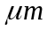,相应输出电容变化量△C=25PF,其平均灵敏度为 ₋₋₋₋₋₋₋₋₋₋₋₋₋ ;用切线法求得线性度为1%.若现采用差动式电容结构,其灵敏度应为₋₋₋₋₋₋₋₋₋₋₋₋₋,用切线法求得线性度应为_{-------------.}.
(5) 传感器的最小检测量是指---------------------------------------而言,最小检测量愈小则表示传感器₋₋₋₋₋₋₋₋₋₋₋₋₋愈高.
10-2 (1) 金属应变片工作原理是₋₋₋₋₋₋₋₋₋₋₋₋₋,半导体应变片工作原理是₋₋₋₋₋₋₋₋₋₋₋₋₋.二者应变灵敏度系数主要区别是₋₋₋₋₋₋₋₋₋₋₋₋₋₋₋₋₋₋₋₋₋₋₋₋₋₋ --------------------------------------- ---------------------------------------..
(2) 为提高应变片动态测量精度,当被测应变片波长一定时同岁有基长一定时,现有基长分别为10mm和20mm两种应变片,则应选用基长为 ₋₋₋₋₋₋₋₋₋₋₋₋₋₋₋₋₋₋ mm的应变片,方可减小动态误差,
(3) 应变式传感器产生温度误差的原因为 ₋₋₋₋₋₋₋₋₋₋₋₋₋₋₋₋₋₋和 ₋₋₋₋₋₋₋₋₋₋₋₋₋₋₋₋₋₋.通常采用的温度补偿方法有------------------ ------------------ ------------------等.
(4)应变片灵敏度系数K的测试条件是------------------------------------.测得的K值大小比应变丝的应变灵敏度系数K_{S------------------},其原因是------------------------------------.
(5) 为减小温度误差,压阻器件一般采用 ₋₋₋₋₋₋₋₋₋₋₋₋₋₋₋₋₋₋源供电.而器件本身受温度影响要产生 ₋₋₋₋₋₋₋₋₋₋₋₋₋₋₋₋₋₋漂移和₋₋₋₋₋₋₋₋₋₋₋₋₋₋₋₋₋₋漂移.因此要采用温度补偿措施,方法有------------------ ------------------ 等.
10-3 (1) 电容式传感器分布电容的存在对测量的危害性是: ------------------ ------------------ .通常采用消除和减小颁布电容的方法有------------------ ------------------ ------------------ 等.
(2) 平等板式电容传感器,变面积型可用于检测₋₋₋₋₋₋₋₋₋₋₋₋₋₋₋₋₋₋,变间距型可用于检测₋₋₋₋₋₋₋₋₋₋₋₋₋₋₋₋₋₋,而变介质型可用于检测₋₋₋₋₋₋₋₋₋₋₋₋₋₋₋₋₋₋等参数.
(3) 当差动式电容测量电路输出电压为U=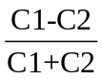E的形式时(E为电源电压,C1和C2为差动电容),则其具有的特点是具有温度补偿功能、灵敏度高、非线性误差小。
(4) 运算法测量电容传感器电路具有的特点是: _{------------------ 。}
(5) 电容式差压变送器的敏感电容结构是₋₋₋₋₋₋₋₋₋₋₋₋₋₋₋₋₋₋,其主要特点是------------------ ------------------ ------------------ 。
10-4 (1) 差动电感及差动变压器的位移—电压特性均为关于原点对称线性输出₋特性,因而测位移存在移动方向判断问题,解决此问题的方法是采用相敏检波电路.
(2) 提高差动变压器输出信号电压的措施有: ------------------ ------------------ ------------------等。
(3) 差动变压器零点残余电压产生的原因是: ------------------ ------------------ ------------------等,消除和减小的方法有: ------------------ ------------------ ------------------等.
(4) 电涡流检测线圈结构特点是采用₋₋₋₋₋₋₋₋₋₋₋₋₋₋₋₋₋₋线圈,当被测₋₋₋₋₋₋₋₋₋₋₋₋₋₋₋₋₋₋材料靠近它时,利用线圈变化₋₋₋₋₋₋₋₋₋₋₋₋₋₋₋₋₋₋进行测量.
(5) 电涡流传感器应用方式可分为两大类:即按₋₋₋₋₋₋₋₋₋₋₋₋₋₋₋₋₋₋不同可分为₋₋₋₋₋₋₋₋₋₋₋₋₋₋₋₋₋₋和₋₋₋₋₋₋₋₋₋₋₋₋₋₋₋₋₋₋,它主要用于检测------------------ ------------------ ------------------等参数.
10-5 (1) 压电元件的原理是₋₋₋₋₋₋₋₋₋₋₋₋₋₋₋₋₋₋效应,它的主要特点是------------------ ------------------ ------------------.目前常使用的压电材料有------------------ ------------------ ------------------等.
(2) 压电式传感器对测量₋₋₋₋₋₋₋₋₋₋₋₋₋₋₋₋₋₋信号无响应,其被测信号频带上限取决于₋₋₋₋₋₋₋₋₋₋₋₋₋₋₋₋₋₋,频带下限取决于₋₋₋₋₋₋₋₋₋₋₋₋₋₋₋₋₋₋.
(3) 压电元件测量电路采用前置放大器的目的是: ------------------ ------------------.目前经常应用的前置放大器有₋₋₋₋₋₋₋₋₋₋₋₋₋₋₋₋₋₋和₋₋₋₋₋₋₋₋₋₋₋₋₋₋₋₋₋₋两种.
(4) 若单片压电片等效电容为C,输出电荷为q,输出电压为U.则将相同两片串接后其总参数C′为c/2,q′为q,U′为2U;若改为两片并接后,其总参数C′为2C,q′为2q,U′为U.
(5) 石英压电元件的纵向压电效应是X方向的作用力,在垂直于x轴的 电极面上产生电荷;而横向压电效应是y方向的作用力在垂直于x轴的电极面上产生电荷.
10-6 (1) 编码器按组成原理可分为₋₋₋₋₋₋₋₋₋₋₋₋₋₋₋₋₋₋₋式、₋₋₋₋₋₋₋₋₋₋₋₋₋₋₋₋₋₋₋式、₋₋₋₋₋₋₋₋₋₋₋₋₋₋₋₋₋₋₋式等。编码器按用途不同可分₋₋₋₋₋₋₋₋₋₋₋₋₋₋₋₋₋₋和₋₋₋₋₋₋₋₋₋₋₋₋₋₋₋₋₋₋，分别用于检测₋₋₋₋₋₋₋₋₋₋₋₋₋₋₋₋₋₋和₋₋₋₋₋₋₋₋₋₋₋₋₋₋₋₋₋₋参数。
（2） 光栅传感器是根据₋₋₋₋₋₋₋₋₋₋₋₋₋₋₋₋₋₋原理制成的。是由------------------ ------------------ ------------------组成的，主要用于------------------ ------------------ ------------------检测等参数。
（3） 莫尔条纹的宽度B_{H}由₋₋₋₋₋₋₋₋₋₋₋₋₋₋₋₋₋₋和₋₋₋₋₋₋₋₋₋₋₋₋₋₋₋₋₋₋决定。一般调节莫尔条纹宽度主要采用的方法是₋₋₋₋₋₋₋₋₋₋₋₋₋₋₋₋₋₋。
（4） 振弦式传感器采用₋₋₋₋₋₋₋₋₋₋₋₋₋₋₋₋₋₋系统，其输出为₋₋₋₋₋₋₋₋₋₋₋₋₋₋₋₋₋₋信号。主要用于检测-------------------- ---------------- ------------------等参数。
（5） 振弦传感器的固有频率f₀与弦线的₋₋₋₋₋₋₋₋₋₋₋₋₋₋₋₋₋₋ ₋₋₋₋₋₋₋₋₋₋₋₋₋₋₋₋₋₋等参数有关。为改善其输出f-T特性的非线性，可采用------------------ ------------------等方法。
10-7 （1） 热电偶的工作原理是₋₋₋₋₋₋₋₋₋₋₋₋₋₋₋₋₋₋效应，热电势包括₋₋₋₋₋₋₋₋₋₋₋₋₋₋₋₋₋₋和₋₋₋₋₋₋₋₋₋₋₋₋₋₋₋₋₋₋两种，能产生热电势的必要条件是₋₋₋₋₋₋₋₋₋₋₋₋₋₋₋₋₋₋。
（2） 热电偶补偿导线的作用是₋₋₋₋₋₋₋₋₋₋₋₋₋₋₋₋₋₋，对选择补偿导线的要求是-----。
（3）热电阻测温的原理是＿＿，一般目前常用的热电阻有＿＿、＿＿ 、＿＿等。
（4）热敏电阻按温度系数分为＿＿、 ＿＿、 ＿＿三种，热敏电阻本身温度取决于＿＿、 ＿＿两个因素。
（5）热敏电阻用于测温元件时，其工作电流要求为＿＿，应该工作在伏——安曲线的＿＿区域，原因是＿＿＿＿。
10-8（1）霍尔元件由于采用了半导体材料，元件才有实用价值，它是一个四端元件，一般可用于检测磁场；电流或电压；功率等参数。

（2）霍尔元件的不等位误差是指＿＿＿＿而言。其产生的原因为＿＿、＿＿等，减小不等位电势的方法有＿＿、＿＿等。
（3）光电效应分为三类即：＿＿效应，相应的器件有＿＿；＿＿效应，相应的器件有＿＿；＿＿＿效应，相应的器件有＿＿＿。
（4）光电池的原理是利用光生伏特效应。从光照特性可以看出其开路电压与照度为非线性关系，而短路电流与照度成线性效应，所以光电池作为检测元件时应取短路电流的输出形式。
（5）湿敏元件工作电源要求采用＿＿信号源，其原因是＿＿＿＿。此外其测量电路还要采取＿＿和＿＿等措施。
10-9（1）光纤传光的原理是利用光在纤芯与包层之间界面的全反射来传光的。光纤由纤芯和包层组成，其传光的必要条件是入射光线的入射角的正弦值必须小于光纤的数值孔径，即sinθi<NA。
（2）光纤传感器可分为＿＿、＿＿和＿＿三类。其检测原理是＿＿＿＿。
（3）光纤的数值孔径NA是＿＿参数，对于光纤传感器而言一般要求NA值在＿＿范围。
[计算分析题]
10-10已知：平行板电容传感器公工为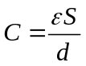，式中为两极板间介质的介电常数；S为极板面积；d为极板间距。求：
（1）当间距变化为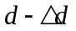时，在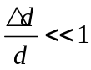条件下推导出特性方程表达式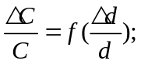
（2）当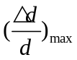=0.3时,用端基法刻度直线方程;
(3)求上述拟合直线的线性度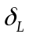是多少?
10-11已知接于某谐振回路中的电感传感器,其频率与电感静态转换方程为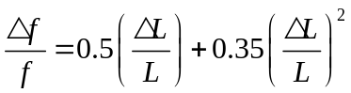,设传感器初始电感值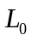=100mH,传感器最大输出变化量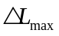=10mH,试分别用切线法及端基法拟合刻度直线方程并计算相应的线性度。
10-12已知有两个性能完全相同的金属丝应变片和，将其粘贴在悬臂梁式应变传感器上测力，要求采用两种不同的测量方式：（1）差动测量法，（2）参比测量法。试分别画出用这两种测量方法时应变片要贴在图10-1什么位置及相应的测量桥路图，并说明两种方法各有什么特点。

①差动法 ②参比法
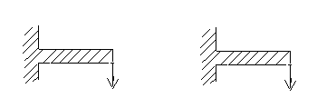
图10-1
10-13直接写出图10-2等臂电路中，输出端电压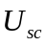表达式，设电源U内阻为零，输出端负载电阻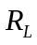=。
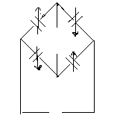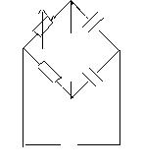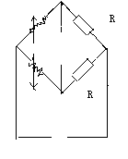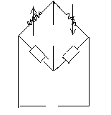图10-2
10-14已知四个性能完全相同的金属丝应变片（应变灵敏系数K=2），将其粘贴在如图10-3所示环形测力弹性元件上，其应变计算公式为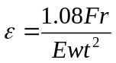（当t<<r时），并且又知F=100kg,
r=60mm,t=5mm,w=20mm,E=2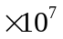N/c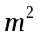。求：
- 在环形测力弹性元件上画出四个应变片粘贴的位置，并画出相应的测量桥路原理
- 求出各应变片电阻相对变化量；
- 若电源电压为12V,负载电阻很大，其桥路输出电压是多少？
- 输出电压和被测力F之间是否存在线性关系？为什么？
- 此种测量方案对环境温度变化是否有补偿作用？为什么？

F
2r
t
w
设处始电桥平衡时连电容值分别为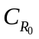和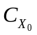。要求：
- 证明电路的输出电压表达式：

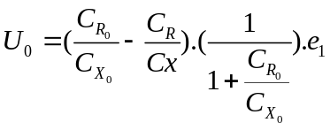
- 由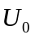表达式分析该电路有什么特点？

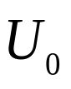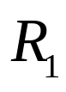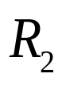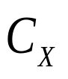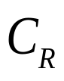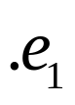
W
图 10——4

10—16 现采用多偕振荡电桥为差动式电阻应变传感器测量电路，其电阻变化量为R+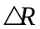，R—。问两个应变电阻应接在电路什么位置上？分析其工作原理。若图10—5中，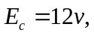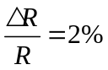，求出A，B两点间输出电压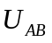=？

10—17 试推导差动电容式传感器接入变压器电桥，当变压器二次恻电压有效值均为U时
，其空载输出电压和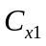，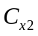的关系式。若采用边极矩形电容传感器，设初始极距均为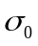，改变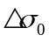后，空载与 的关系式。
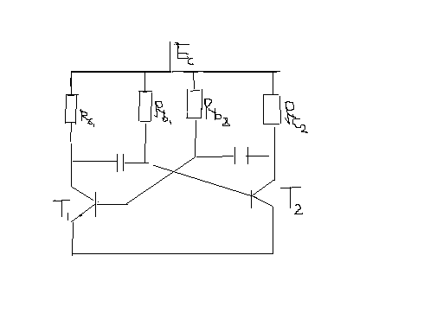
图10—5
  - 用高分子薄膜电容湿敏元件测湿度，其变换电路如图10—6所示。图中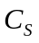为湿敏感元件电容；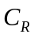为参比电容（）；与是比较器；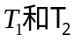为开关三极管；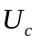为电源电压；电阻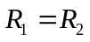.要求：
- 简述其工作原理；
- 推导出输出电压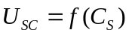的特性表达式。
10----19 当进行下列测温时。采用哪四种类型的温度传感器较好，请举例说明。（1）常温附近微小温差；（2）一般的常温附近的温度测量；（3）准确测量约为1800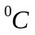左右的高温；（4）准确测量1000左右的高温。
＋

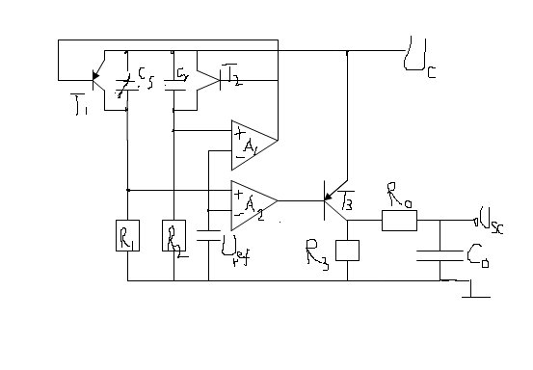
10——20现要测一个高速运转轴的轴向移量，测量位移为0.1——0.5mm，并将其转换为电信号。根据所掌握传感器的知识，举出三种可采用的测量方案，画出测量示意图及测量系统组成框图。
10——21 设密封大油罐，液位高度在2----12m范围变化，试问可以用哪些传感器测量，试分析其工作原理，画出测量示意图，并指出输出信号与液体之间的关系。
10——22 工业管道及容器压力测量可采用的压力传感器有哪些。举例说明输出信号与压力的关系，并画出压力信号转换过程的框图。

